報道関係各位
2019年12月9日

「Paidy」が小規模オフィス向け飲料提供サービス
「Coke mini(コーク ミニ)」で利用可能に

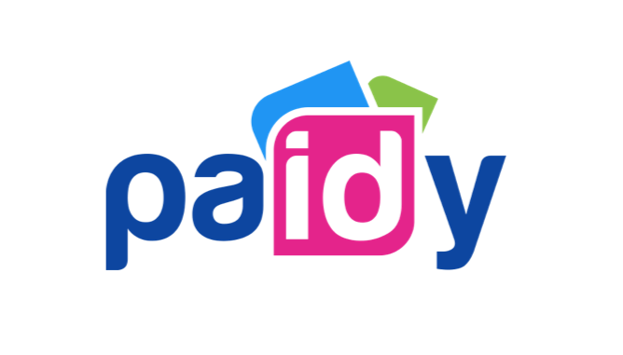


株式会社Paidy（本社:東京都港区、代表取締役社長:杉江 陸、以下Paidy）は、本日12月9日(月)より、コカ･コーラ ボトラーズジャパン株式会社(本社:東京都港区、代表取締役社長:カリン・ドラガン)が提供する小規模オフィス向け飲料提供のサービス「Coke mini（コーク ミニ）」で、決済サービス「Paidy」がご利用可能になったことをお知らせいたします。

日本国内には10名以上30名未満の事業所が約88万軒存在し、そこで働いている方は約1,400万人とも言われています。「Coke mini（コーク ミニ）」は、自動販売機を設置する場所がない小規模オフィスにおいて、小型機材を使っての飲料購入を実現いたします。キャッシュレス決済でお支払い方法を提示している同サービスは、従来の支払い方法はスマホ決済のみでしたが、このたびの「Paidy」との連携で後払いが新たに可能となりました。

Paidyは同サービスに「Paidy」を提供することで、シンプルで使いやすいUI/UXとともに、事前登録、クレジットカードの利用がなくとも、メールアドレスと携帯番号だけで簡単に決済いただけます。くわえて、SMSとEメールによるペーパーレスなご請求で、お支払いにまつわる煩わしさを解消いたします。
私たちはPaidy決済を通して、「Coke mini（コーク ミニ）」の利便性向上とサービス拡大に貢献してまいります。

■「Paidy翌月払い」について
「Paidy翌月払い」は、翌月おまとめ払いのEC向け決済サービスとして、2014年10月にサービスの提供を開始いたしました。決済はメールアドレスと携帯電話番号、SMS（ショートメッセージサービス）もしくは自動音声で案内する、ご本人確認のための4桁の認証コードの入力だけで瞬時に行われ、事前の会員登録は不要、クレジットカードがなくてもご利用いただけます。「Paidy翌月払い」で決済した代金は、翌月まとめてコンビニエンスストアや銀行振込、口座振替でお支払いいただけますので、お客様には安心・簡単・便利にオンラインショッピングをお楽しみいただけます。クレジットカードを持っていない、あるいは利用に抵抗があるお客様にも簡単にご利用いただけるため、「Paidy翌月払い」の導入企業様においては、新規顧客の獲得やコンバージョン率の向上が期待できます。また、お客様の購入時に決済が確定するため、前払いキャンセルによる機会損失や、代引きによるキャンセルリスクは発生いたしません。返金処理も簡便です。売上金の入金 100％ 保証に加えて、導入企業様が負担する費用は決済手数料のみとなっています。

【株式会社Paidyについて】
株式会社Paidyは、より良いファイナンシャル・サービスを実現することを目的に設立されました。幅広い年齢層のお客様が利用可能な、カードのいらないカンタン決済サービス「Paidy翌月払い」 をメインサービスとしてご提供しています。

所在地：東京都港区南青山1-24-3 WeWork乃木坂 3階
代表取締役会長：ラッセル・カマー
代表取締役社長：杉江 陸
URL: https://paidy.com/

【本件お問い合わせ先】
株式会社Paidy 担当：沖村祥子
Tel: 03-5544-8729
Mobile: 080-6745-9787
Email：shoko.okimura@paidy.com

